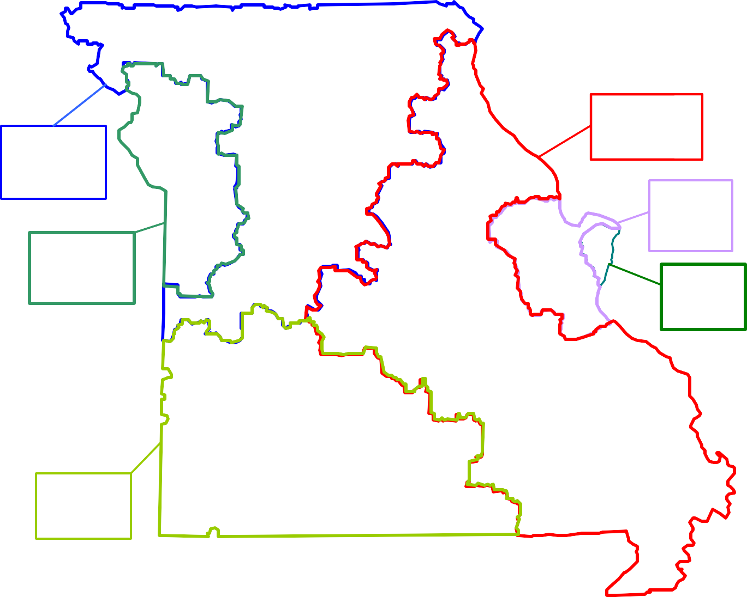
Numbering Plan Area (NPA) Area Codes
NPA 660
Kansas City
LATA
NPA 573 & 235
St. Louis LATA
NPA 636
St. Louis
LATA
NPA 816 & 975
Kansas City LATA
NPA 314 &
557 St. Louis LATA
NPA 417
Springfield LATA

